Цели: Дать детям представление об их правах и обязанностях
Развивать чувство собственного достоинства, осознание своих прав и свобод
Научить уважать достоинство и личные права других людей
Рассказывать о нормах и правилах поведения, способах взаимодействия со взрослыми и сверстниками
Задачи: Дать детям понятие о правах ребенка;
Развивать монологическую и диалогическую речь;
Обогащать словарь, воспитывать стремление детей получать новые знания;
Формировать у детей представление о том, что рядом с правами человека существуют его обязанности.

Ход занятия:

Воспитатель: С давних времен люди вместе живут, работают, отдыхают.
И, чтобы всегда и во всем был порядок, они придумали правила.
Система норм, правил, которые установлены тем или иным государством, и есть права. (право на жизнь, на отдых, на образование)
У человека кроме прав есть еще и обязанности - то, что нужно делать обязательно: хорошо учиться, помогать взрослым, быть вежливым, бережно относиться к вещам.
Для вас, ещё малышей, наша страна Россия, подписав конвенцию о правах ребенка, взяла на себя обязательства обеспечить детям России все названные в ней права. А прав много на образование, на отдых, на свободу, на жизнь. Это и есть забота государства о детях.

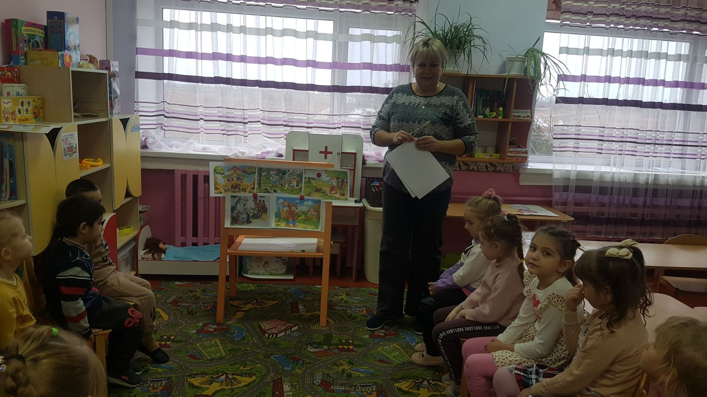

Рассказ о правах ребенка.
Ребята, все люди рождаются свободными и равными, все имеют равные права.
Какие же права ребенка вы должны знать?
Каждый имеет право на жизнь. Никто не может лишить вас жизни.
А если вы заболеете, вашу жизнь будут охранять врачи.
Каждый ребенок имеет право на образование. Вы сейчас ходите в детский сад, потом пойдете в школу учиться, потом в колледж или институт и т. д.
Каждый ребенок имеет право на свободу. Никто не может заставить его делать то, чего он не хочет. Но при этом не следует забывать об обязанностях.
Никто не имеет права обижать друга, унижать, бить. Все споры дети и взрослые должны решать в мирной беседе, а не размахивать кулаками.
Каждый ребенок может иметь свое мнение и говорить то, что думает. Никто не имеет право за это наказывать.
Каждый ребенок имеет право владеть своим имуществом вещами, предметами. Никто не имеет права отобрать принадлежащие ему вещи.
Никто не имеет право вмешиваться в жизнь других людей: входить без разрешения в чужой дом, читать чужие письма и т. д.
Каждый имеет право на отдых. У детей и взрослых есть выходные дни. Детям в школе дают каникулы, а взрослым на работе - отпуск.

Показ презентация с эпизодами из любимых сказок

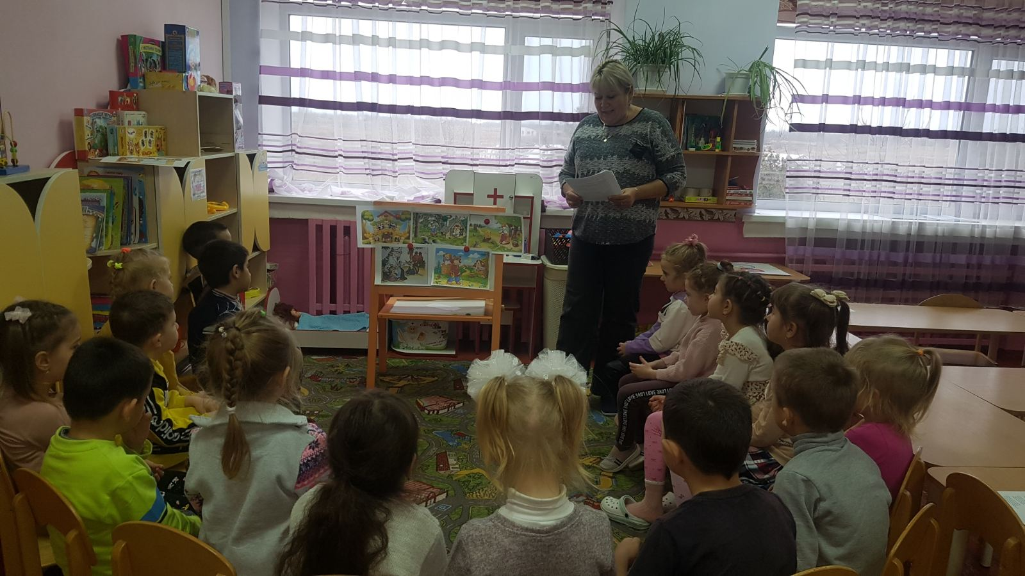

"Нет ничего дороже жизни" право на жизнь
Вспомните сказку где было нарушено право на жизнь р.н.с. "Волк и семеро козлят", "Колобок"
Назовите сказку в которой врачи борются за право на жизнь К. Чуковский "Айболит"
"Каждый человек имеет право на свободу р.н.с. "Маша и Медведь"
Право на жилище р.н.с. "Теремок"
Никто не имеет право отбирать принадлежащие ему вещи и обижать друг друга р.н.с. "Лиса и Заяц"
Право на труд

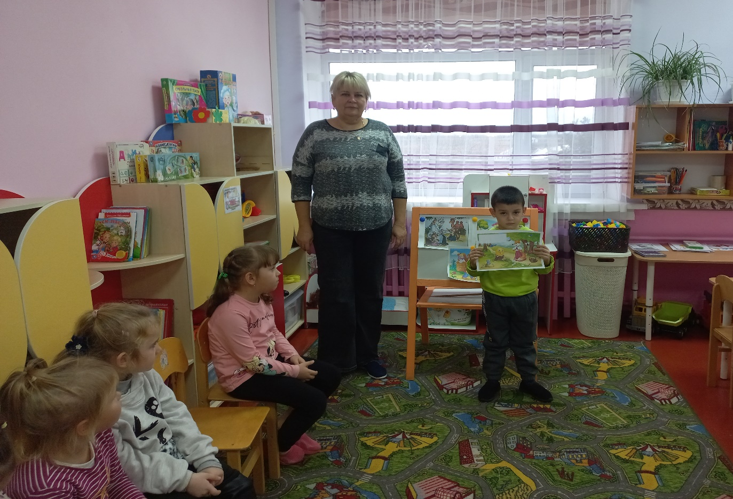

Подведение итогов беседы (дети перечисляют какие права они запомнили и какие сказки подходят к какому праву)

